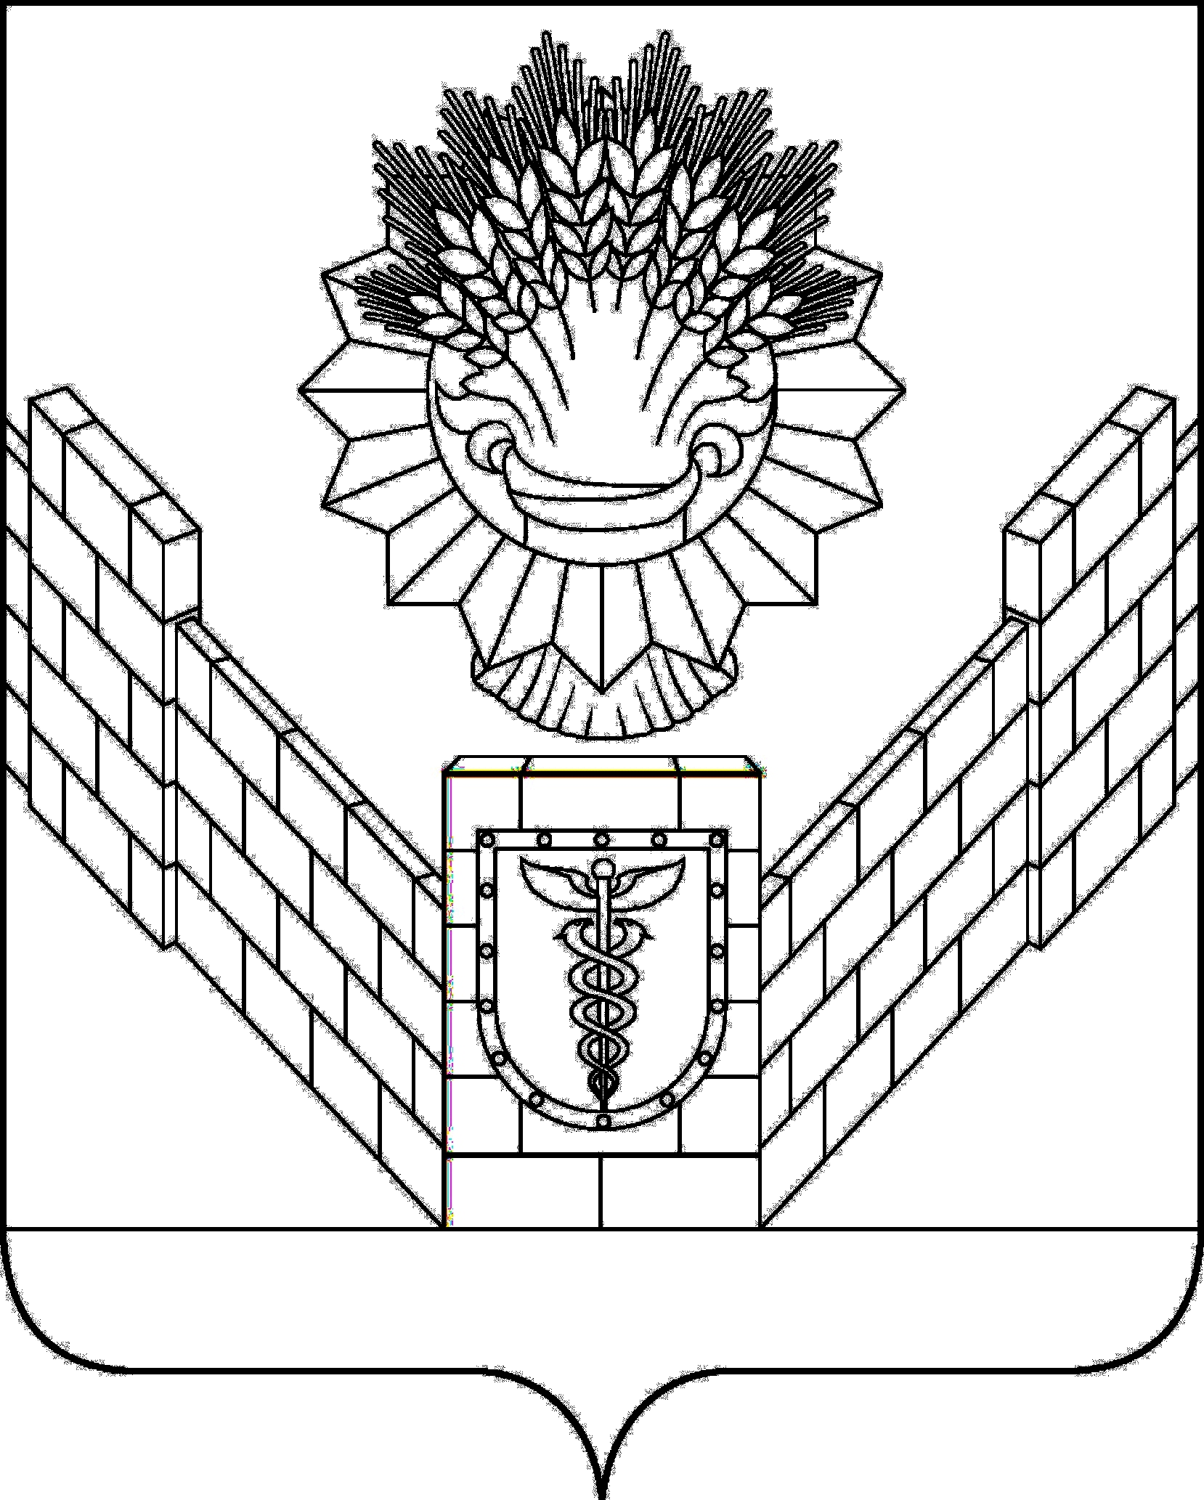

СОВЕТ
ТБИЛИССКОГО СЕЛЬСКОГО ПОСЕЛЕНИЯ
ТБИЛИССКОГО РАЙОНА

РЕШЕНИЕ
от 29.10.2021 № 140
ст-ца Тбилисская

О даче согласия на прием имущества в муниципальную собственность
Тбилисского сельского поселения Тбилисского района
на безвозмездной основе

Руководствуясь Федеральным законом от 6 октября 2003 года № 131 – ФЗ «Об общих принципах организации местного самоуправления в Российской Федерации», Положением о порядке владения, пользования и распоряжения муниципальным имуществом Тбилисского сельского поселения Тбилисского района, утвержденного решением Совета Тбилисского сельского поселения Тбилисского района от 27 июня 2013 года № 968, Положением о порядке приема имущества в муниципальную собственность муниципального образования Тбилисское сельское поселение Тбилисского района из других форм собственности от 23 ноября 2018 года № 411 статьями 26, 58 устава Тбилисского сельского поселения Тбилисского района, Совет Тбилисского сельского поселения Тбилисского района, р е ш и л:
1. Дать согласие на прием имущества в муниципальную собственность Тбилисского сельского поселения Тбилисского района на безвозмездной основе (прилагается).
2. Поручить администрации Тбилисского сельского поселения Тбилисского района в установленном порядке провести мероприятия по приему муниципального имущества, указанного в приложении к настоящему решению.
3. Контроль за выполнением настоящего решения возложить на комиссию по муниципальному имуществу, земельным вопросам и вопросам улучшения жилищных условий, нуждающихся граждан (Алехин).
4. Решение вступает в силу со дня его подписания.

Исполняющий обязанности главы
Тбилисского сельского поселения
Тбилисского района В.В. Войтов

Председатель Совета
Тбилисского сельского поселения
Тбилисского района Е.Б. Самойленко
ПРИЛОЖЕНИЕ

УТВЕРЖДЕН
решением Совета
Тбилисского сельского поселения
Тбилисского района
от 29.10.2021 года № 140

ПЕРЕЧЕНЬ
имущества принимаемого в муниципальную собственность Тбилисского сельского поселения Тбилисского района
на безвозмездной основе

№ п/п | Наименование имущества | Адрес места нахождения имущества | Индивидуализирующие характеристики  имущества
1 | Жилой дом | Российская Федерация,  Краснодарский край,  Тбилисский район,  ст. Тбилисская,  ул. Ленина, д. 171В | кадастровый номер  23:29:0304035:329, площадь: 163,3 кв.м., назначение: жилое, количество этажей, в том числе подземных этажей: 2, в том числе подземных 0, материал наружных стен: из прочих материалов, виды разрешенного использования: жилое
2 | Земельный участок | край Краснодарский,  р-н Тбилисский,  с/п Тбилисское,  ст-ца Тбилисская,  ул. Ленина, 171 «В» | кадастровый номер  23:29:0304035:2, площадь: 608 кв.м., категория земель: земли населенных пунктов, виды разрешенного использования: индивидуальные (одноквартирные) усадебные жилые дома без права содержания скота

Исполняющий обязанности главы
Тбилисского сельского поселения
Тбилисского района В.В. Войтов

